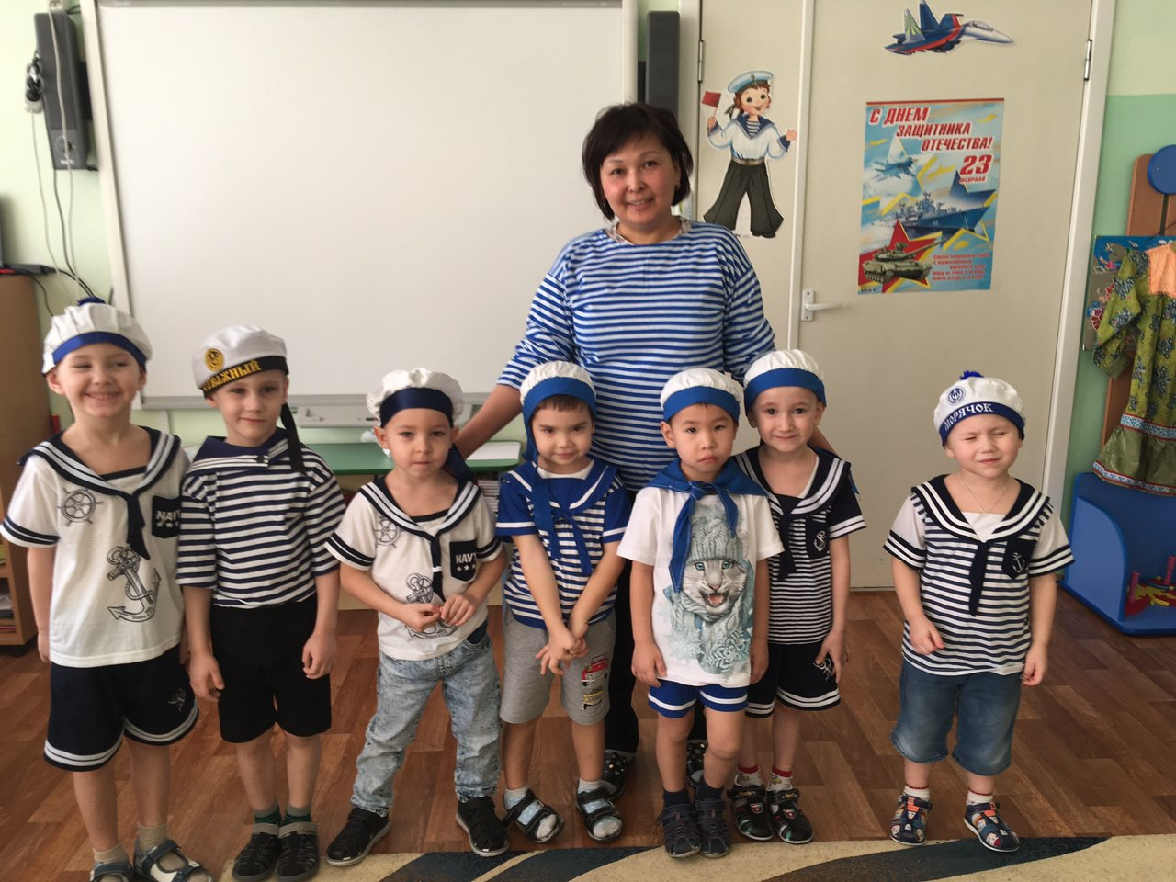
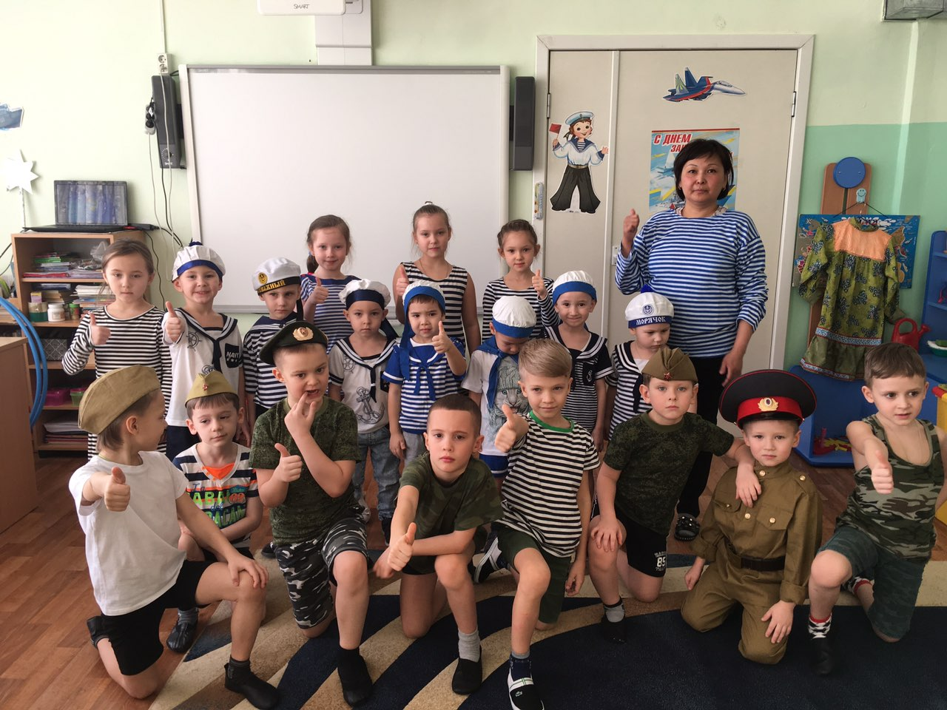
23 февраля мальчики поздравили с праздником детей подготовительной группы.

